列印帳簿啟用表:
1.列表作業→帳簿→列印帳簿啟用表
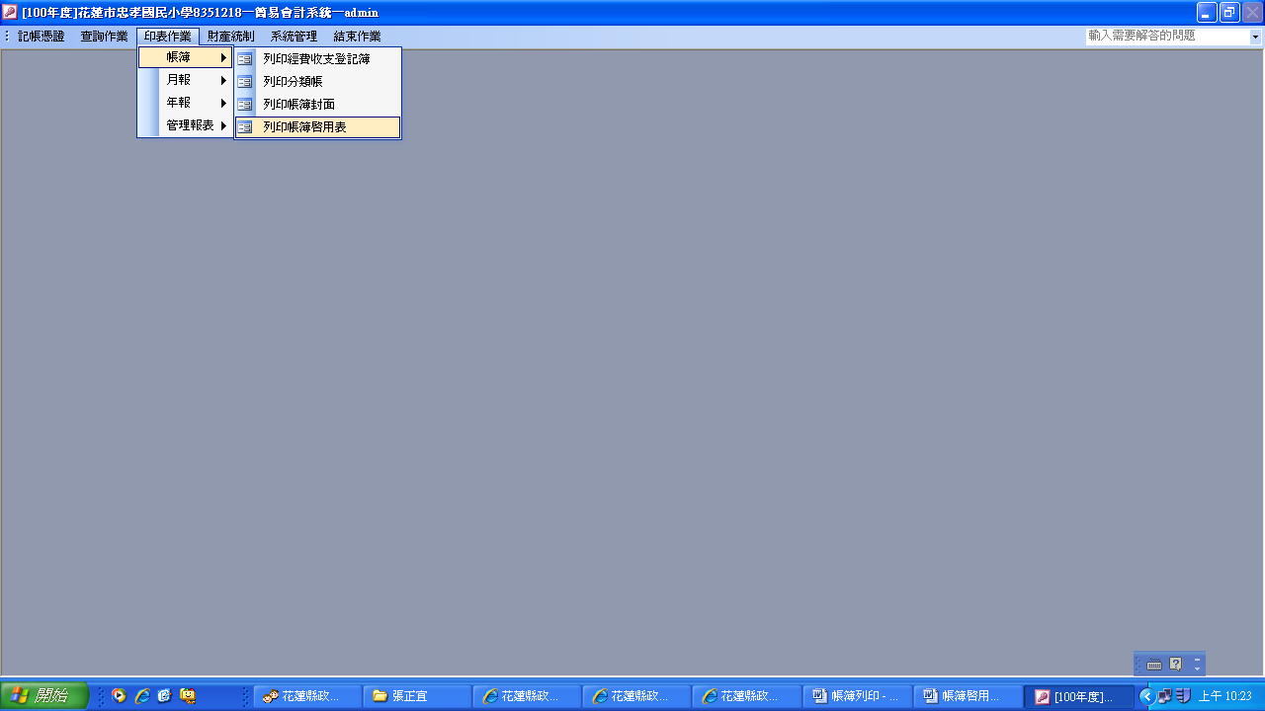

2.登打基本資料→選取帳簿名稱
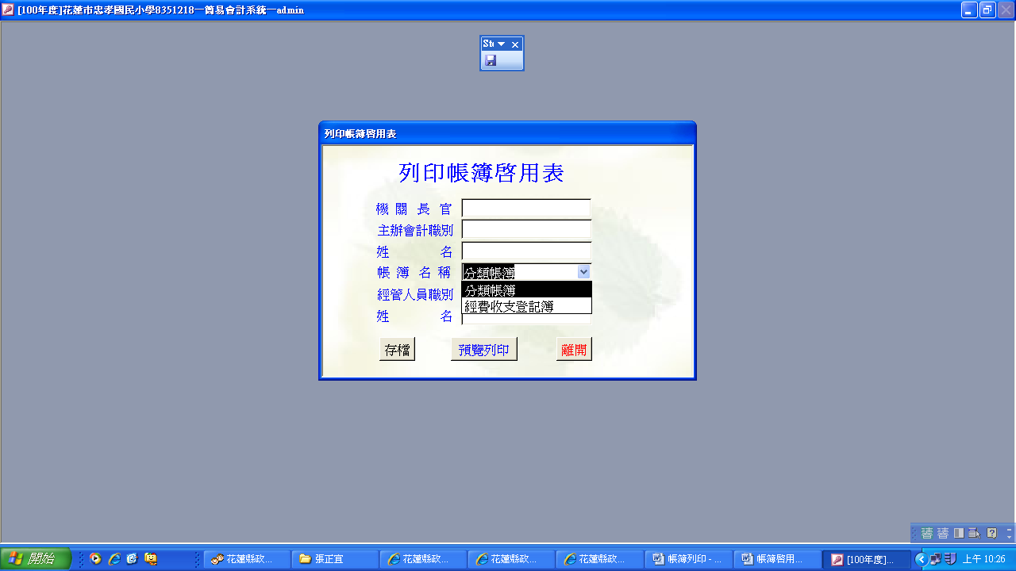

3.存檔
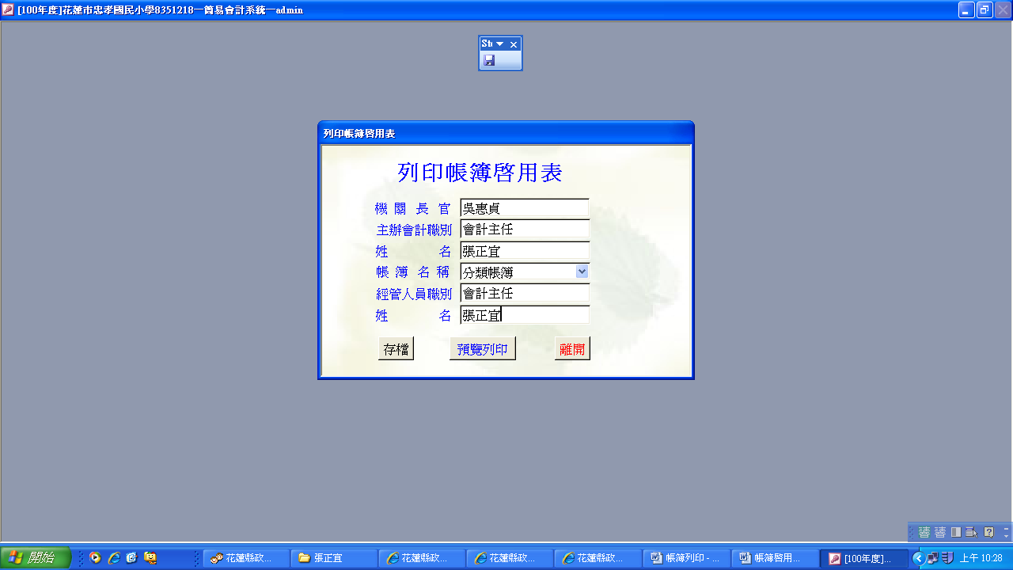
4.預覽列印→列印(機關長官.主辦會計人員核章)
